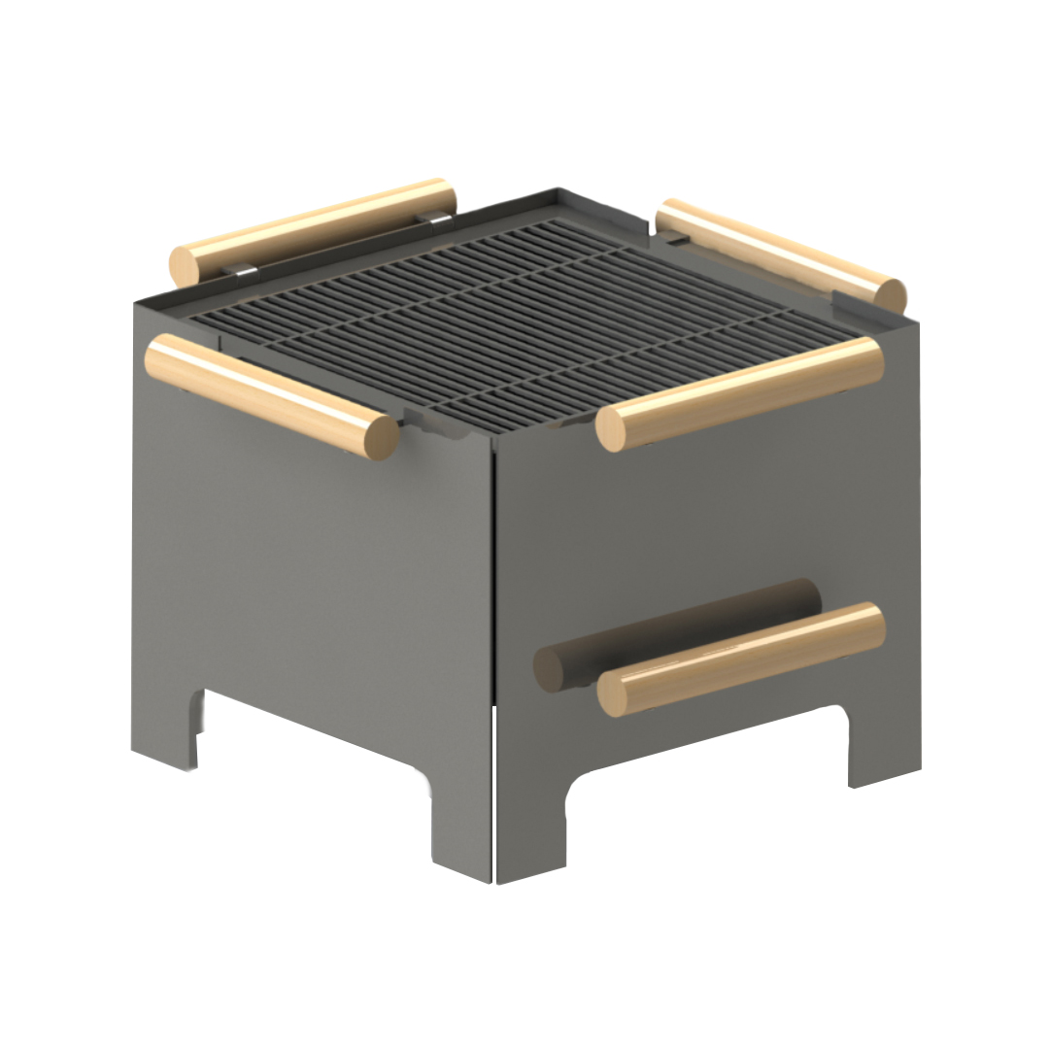
Constructieleer
Barbecue project

Naam: Julian Jacobs
Klas: MTD3A4
Docent: Marijn Roefs
Vak: Constructieleer
Inlever datum: 01-07-2020

Inhoudsopgave
Hoofdstuk | Hoofdstuk | Paragraaf | Bladzijde
Concept | 1 | 1 | 3
Exploded view |  | 2 | 4
Onderdelen |  | 3 | 5
Productie | 2 | - | -
Buitenbak + Bodembak |  | 1 | 7
Schuif + klemmen |  | 2 | 9
Binnenbak |  | 3 | 11
Rooster |  | 4 | 12
Handvaten |  | 5 | 14
Alternatieven | 3 | - | 15

1) Concept
Van school kregen wij de opdracht om in een periode van zeven weken een barbecue te ontwerpen. Deze periode duurde van 06-05-2020 t/m 01-07-2020.
In deze periode moesten we door middel van het volgen van het ontwerptraject en een zelfgemaakte planning op een ontwerp komen van een barbecue. Door de coronamaatregelen kunnen we de barbecue niet in het schooljaar van 2019/2020 maken. Als het mogelijk is en de tijd er voor is zullen we de barbecue alsnog in 2020 maken.
Mijn barbecue heb ik speciaal ontworpen voor mijn gekozen doelgroep. Deze doelgroep is kort gezegd “mensen die buitens huis gaan barbecueën”. Denk hierbij aan het barbecueën op de camping, barbecue nadat je een dagje weg bent geweest met de auto of barbecueën met familie en vrienden op de boot of aan de kant.
De doelgroep is erg breed maar het ontwerp is vooral gemaakt zodat je met een klein groepje mensen (4 tot 5 man) kan barbecueën. In eerste instantie was het hoofddoel dat de barbecue mee te nemen was in de kofferbak van een auto. Dit hoofddoel heb ik breder gemaakt, maar dit heeft geen verandering gehad op het ontwerp.
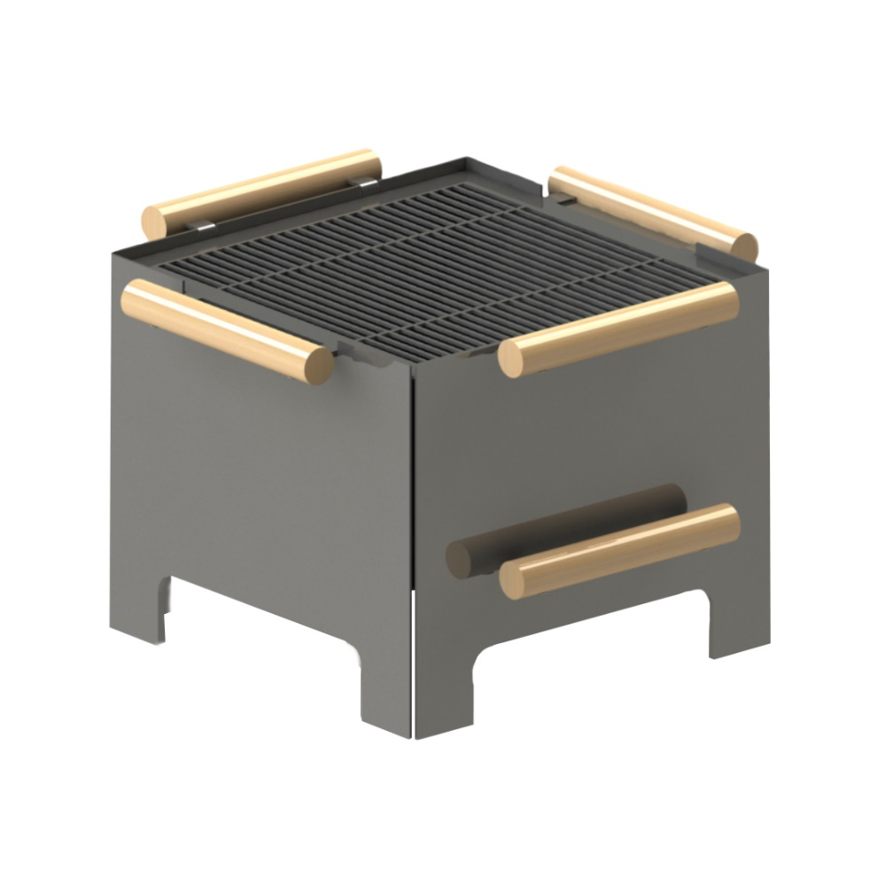
Kort samengevat is het de bedoeling dat mijn barbecue voor 4 personen te gebruiken is en te vervoeren is met een auto en/of boot.

1.2) Exploded view
M6 20mm Schroef (10x)
Handvat (5x)
Rooster
Binnenbak
Schuif
Buitenbak
Klem (4x)
bodembak

1.3) Onderdelen
Onderdeel: | Handvat (5x)
Functies: | Oppakken Barbecue
 | Oppakken Rooster
 | Verstellen schuif
 | Warmtestroom tegenhouden

Onderdeel: | Rooster
Functies: | Om vlees op te leggen
 | Losneembaar om makkelijk vlees op te leggen/pakken
 | Losneembaar om makkelijk schoon te maken
Onderdeel: | M6 20mm schroef (10x)
Functies: | Om handvat te bevestigen aan onderdeel
Onderdeel: | Binnenbak
Functies: | Om kolen in te leggen
 | Warmte isoleren
 | Losneembaar om makkelijk schoon te maken

Onderdeel: | Schuif
Functies: | Warmte kolen regelen
 | Zuurstof voor kolen regelen

Onderdeel: | Buitenbak
Functies: | Vasthouden van binnenbak
 | Warmte isoleren
 | Uiterlijk van product
 | Alles bij elkaar houden
Onderdeel: | Klem (4x)
Functies: | Schuif op plek houden
Onderdeel: | Bodembak
Functies: | Stevigheid geven aan buitenbak
 | Schuif op zijn plek houden

2) Productie
Producten zijn bijna niet weg te denken zonder verbindingen. Sommige producten zijn eenvoudiger en sommige producten hebben wel tientallen verbindingen. Al deze verbindingen zijn van te voren bepaald en uitgedacht. Zo ook bij deze barbecue.
Ik heb doordacht welke verbindingen er mogelijk zijn per onderdeel. Ik heb meerdere technieken vergeleken en gekeken wat het beste past bij mijn ontwerp. Tijdens het ontwerp proces heb ik vaak nagedacht over de verbindingen omdat ik het zoveel mogelijk voordelen eruit wil halen, qua kosten en qua functie. De verbindingen heb ik opgesomd in dezelfde volgorde dan de montagevolgorde.
2.1) Buitenbak + bodembak
Het grootste gedeelte van de barbecue wordt geproduceerd met plaatstaal. De plaat wordt met de lasersnijder in de juiste vorm gelaserd. Uit deze plaat krijg je de uitslag van de onderdelen. Zo worden de buitenbak en de bodembak ook geproduceerd. Beide bakken worden gelaserd met de lasersnijder en vervolgens worden de uitslagen gekant tot een bak.
In de uitslagen heb ik rekening gehouden met de speling die nodig is bij het kanten. Door het kanten heb je op plekken in de plaat extra openingen en sluiven nodig om zo goed te kunnen kanten. Bij de buitenbak worden er in totaal 7 keer gekant. Er wordt 3 keer gekant aan de zijkanten en deze kanten zorgen voor de vorm van de bak. De andere 4 keer kanten zijn voor de lipjes, deze lipjes steken uit en hier worden later handvaten gemonteerd.

De bodembak word op de zelfde manier geproduceerd als de buitenbak. Alleen wordt bij de bodembak maar 4 keer gekant. Aan alle vier de zijdes wordt een kant gezet zodat het de vorm van een bak krijgt.

Nadat de buiten- en bodembak gelaserd en gekant zijn
worden de twee bakken in elkaar geschoven (zie afbeelding)
Zodra de bakken in elkaar geschoven zijn en volgens de werk-
tekeningen op de juiste plek staan, worden de bakken gelast.
De buitenbak wordt, terwijl de bodembak erin geschoven is,
gelast in verticale richting van boven tot onder. De lege randen tussen de 4 zijdes worden vast gelast. Het is belangrijk dat de bodembak al goed in de buitenbak geschoven is. Zodra dit niet het geval is zal de bak instabiel kunnen zijn. Als je de bodembak na het lassen erin schuift is er de kans dat de bodembak niet meer in de buitenbak past doordat er door de las minder speling kan ontstaan.
Nadat de buitenbak met de bodembak aan de buitenzijdes is gelast word de bodembak ook nog via de binnenkant van de buitenbak gelast. Per hoek en per zijde komt er een las op de buiten- en bodembak in de vorm van een proplas. Dit zijn in totaal dus 8 proplassen. Deze proplassen zijn voor een nog betere en sterkere verbinding.
Ik heb gekozen voor de proplassen aan de binnenkant omdat deze aan de binnenzijde worden gezet. Deze proplassen zijn dus niet zichtbaar en hoeft niet perfect en mooi gelast worden, tot in tegenstelling van de lassen aan de buitenzijde. De lassen aan de buitenzijde zijn volledige lassen in verticale richting. Deze lassen zijn volledig zichtbaar en zullen van goede kwaliteit moeten zijn. De lassen zijn een deel van het uiterlijk van de barbecue.

2.2) Schuif + klemmen
Als tweede montage hebben we de Buitenbak, de schuif en de
klemmen. De schuif en de klemmen worden, net als de meeste
onderdelen van de barbecue, geproduceerd met de fabricage-
techniek lasersnijden.
Doordat er in de schuif zitten is lasersnijden er handig hiervoor.
Binnen no-time zijn de gaten eruit gelaserd. De Schuif wordt dus
met de lasersnijder gelaserd. Naast het lasersnijden is er geen
andere productietechniek. De schuif hoeft niet gelast of gekant
te worden.
Niet alleen met de fabricage is de schuif erg simpel, ook met de
montage is de schuif erg simpel. De schuif wordt namelijk is de
buitenbak gelegd en op de bodembak. Vervolgens gaan de uitstekende stipjes van de schuif door de sleuven en de buitenbak. De schuif zit er erg los in en kan nog volop heen en weer bewegen. Om dit bewegen tegen te gaan komen er klemmen op de bodembak.
De klemmen worden net als de eerder geproduceerde onderdelen gelaserd met de lasersnijder. In tegenstelling tot de schuif worden de klemmen wel gekant. In totaal word er 3 keer gekant zodat de klemmen niet alleen in de lengte en breedte maar ook in de hoogte de schuif vastklemmen.
Als de klemmen niet bij de barbecue zaten zou de schuif niet of
nauwelijks werken. De klemmen houden namelijk de schuif
tegen. Dit gebeurd op een manier dat de schuif voldoende kan
bewegen om zijn functie goed uit te voeren maar dat de schuif
zo min mogelijk door kan schuiven. De twee uiterste mogelijk-
heden zijn dus open of dicht, het kan niet verder eroverheen
schuiven.
De klemmen hebben op het eerste oog een rare boog, maar ik heb wel bewust gekozen voor deze boog. Doordat de schuif 2mm dik is en de plaat goed op de bodembak moet blijven liggen moeten de klemmen een zo kort mogelijke hoogte hebben. Als de klemmen te hoog zijn kan de schuif nog steeds bewegen en zal de functie van de schuif verminderen.
Als de hoogte zo kort mogelijk moet zijn zal deze 3mm moeten zijn zodat de schuif wel nog speling heeft om soepel te kunnen schuiven. Om deze 3mm te halen uit een plaat van 2mm dik zonder boog zal de ruimte minimaal 4-5mm zijn omdat de plaat ruimte nodig heeft om de kant goed te zetten. Door de klem aan te passen en het een boogvorm te geven zal de klem de 3mm wel halen.

Een ander alternatief voor deze klem was frezen. Als je een klem zou frezen zou deze 3mm wel haalbaar zijn zonder boogvorm maar als je naar de kosten en het materiaal kijkt is lasersnijden met kanten de beste optie.

De schuif wordt los op de bodembak geplaatst maar de 4 klemmen worden wel vast gemonteerd op de bodembak. De klemmen worden elk per stuk met 2 puntlassen vast gelast aan de bodembak. Ik heb gekozen voor 2 puntlassen op elke klem om zo het loswringen van een puntlas tegen te gaan. Als je namelijk maar 1 punt last zet, zit het materiaal op een klein puntje vast maar kun je deze gemakkelijk loswringen door en aan te trekken en draaien. Door hier twee puntlassen te zetten zitten de klemmen steviger vast op de bodembak en kun je ze moeilijk loswringen.
Ik kon ook kiezen voor andere alternatieven, zo kon ik ook kiezen voor een las of proplas. De klemmen zitten namelijk aan de binnenkant dus zul je nooit de las zien. Toch heb ik niet gekozen voor lassen of proplassen. De klemmen hoeven niet helemaal aan alle kanten vast te zitten, enkel 2 puntlassen is voldoende om de functie van de klemmetjes te kunnen gebruiken.
Een ander alternatief waren moeren en bouten. Als vooraf bij het laseren gaten in de klemmen zou worden gelaserd zou je met behulp van deze gaten en met behulp van bouten en moeren een verbinding kunnen krijgen. Ook heb ik niet voor dit alternatief gekozen. Bouten en moeren zorgen er wel voor dat de verbinding losneembaar wordt maar zorgt ook voor enkele negatieve punten.
De montage per barbecue duurt met bouten en boeren een stuk langer. Acht puntlasjes zijn sneller gezet dat acht bouten en moeren. Ook heb je bij bouten en moeren veel meer onderdelen om in te kopen. Ik heb dus gekozen voor puntlassen omdat dit voldoet aan de sterkte die de klemmen nodig hebben en omdat puntlassen een snelle verbinding is. Ook heb ik niet voor bouten en moeren gekozen omdat de klemmen niet per se losneembaar hoeven te zijn.

2.3) Binnenbak
Net als de eerder geproduceerde bakken wordt de binnenbak ook gelaserd en gekant. De productietechnieken van de binnenbak hebben de zelfde reden en uitleg dan de eerder genoemde bakken. Lasersnijden is een snelle techniek en zodra er gaten uit een plaat moeten worden gehaald is lasersnijden hier erg geschikt voor. Ook het kanten vind op de zelfde manier plaats. Er wordt rekening gehouden met speling die nodig is om de kant goed te kunnen zetten.
De binnenbakbak is net als de schuif en de bodembak voorzien van gaten. Als de schuif open staan kan de lucht vanuit de bodembak bij de kolen komen, zodra de schuif dicht is zal dit niet meer mogelijk zijn omdat de gaten beide worden gehinderd door de schuif.
De binnenbak heeft ook twee korte uitstekende stipjes. Deze uitstekende stripjes hebben twee functies. De stripjes dienen als handvat. Zodra de barbecue gebruikt en afgekoeld is kun je de stripjes als handvat gebruiken om zo de binnenbak van de buitenbak te halen. Dit moet mogelijk zijn zodat je de barbecue binnenin schoon kunt maken.
De nadere functie van de stripjes is het leunen op de buiten-
bak. De buitenbak leunt alleen en enkel op de buitenbak. Er is
geen verbinding of montage aanwezig. Er is nagedacht over
de grootte van de binnenbak en de lengte tussen de twee
uitstekende stripjes. De binnenbak is zo ontworpen dat zodra
de binnenbak leunt op de buitenbak en de binnenbak niet of
nauwelijks kan bewegen.
De buitenbak wil ik losneembaar hebben, lassen is hierdoor dus al geen oplossing. Wat wel een oplossing was om de buitenbak losneembaar te maken waren bouten en moeren. Uiteindelijk heb ik niet gekozen voor bouten en moeren. De binnenbak zit zonder verbinding stevig genoeg op zijn plaats en is zonder verbinding het snelste losneembaar. Zodra je bouten en moeren gaat toevoegen zul je langer bezig zijn met montage en demontage. Ook zul je meer onderdelen nodig hebben terwijl het zonder bouten en moeren ook mogelijk is.

2.4) Rooster
Net als de schuif wordt ook het rooster alleen en enkel gelaserd.
Meer fabricagetechnieken zijn er niet nodig. Het complete
rooster wordt uit een plaat gelaserd en is direct na het laseren
klaar voor montage.
Het rooster bestaat uit een plaat met 23 balken in de breedte-
richting en 2 balken in de lengte richting. Ik heb de maten opgezocht van bestaande barbecues en van het vlees. Zo heb ik uiteindelijk besloten dat 23 balken voor mijn rooster goed geschikte waren. De balken zijn niet de breed en niet te smal en er zit niet te veel en niet te weinig ruimte tussen de balken.
Ook heb ik 2 balken in de lengte richting toegepast. Deze balken zorgen voor stevigheid tijdens het gebruik van de barbecue maar ook voor stevigheid tijdens het lasersnijden. Alle gaten en sleuven tussen de balken vallen allemaal uit de plaat in een bak, zonder de twee lengtebalken zouden deze sleuven erg groot zijn en zullen deze tijdens het lasersnijden slap hangen. Doordat ik de stevigheidsbalken heb toegevoegd zal het niet gaan slaphangen tijdens fabricage of tijdens gebruik.
Een ander alternatief voor het rooster was om de balken of staven de lassen op het rooster, zo zou er een buitenrand zijn waar alle balken en staven op gelast zouden worden. Ik heb hier zelf niet voor gekozen. Als je alle balken of staven per stuk moet gaan lassen ben je erg lang bezig. Dit zou tijdsverspilling zijn omdat je het ook direct aan elkaar kan laten tijdens het lasersnijden.
Een ander alternatief voor het rooster was schroeven. In een van mijn eerste concepten had ik een rooster ontworpen waarbij je een buitenrand had van het rooster. Vervolgens werden er in deze buitenrand gaten geboord en konden hier de staven in geschoven worden. Vervolgens werden de andere uiteindes van de staven ook in een buitenrand geschoven. Als alle staven in de buitenrand geschoven waren werden de buitenranden aan elkaar geschroefd zodat alle staven stil op hun plek zouden blijven liggen.
Als alle onderdelen van het rooster losneembaar zouden moeten zijn was dit een goede oplossing, maar ik zie geen nut in een rooster waarvan de balken of staven losneembaar zijn. Dit kost alleen maar meer tijd en je hebt ook weer onnodig veel onderdelen. Uiteindelijk heb ik dus gekozen voor een rooster die stevig genoeg is om direct uit één plaat in een keer gelaserd te worden.
Het rooster wordt, net als de binnenbak die los op de buiten-
bak gelegd werd, gelegd op de binnenbak. Het rooster zal
net als de binnenbak binnen de sleuven van de buitenbak
passen. Hierdoor zit het rooster goed genoeg vast en is er
net als de binnenbak met de zelfde redenen geen verbinding
nodig.

Het rooster moet ook makkelijk losneembaar zijn zodat
de kolen gemakkelijk in de binnenbak gelegd kunnen worden en zodat het rooster makkelijk los te halen is om het vlees vervolgens op te leggen, dan heb je geen bord meer nodig om het vlees eerst op te leggen en kun je het meteen op het rooster leggen.
Een andere reden voor een makkelijk losneembaar rooster is zo in één keer al het vlees om te draaien. Eén van de ideeën van mijn barbecue was om een rooster te ontwerpen waarbij al het vlees op het rooster in één keer omgedraaid zou kunnen worden. Ik heb het rooster zo ontworpen dat als je twee roosters hebt je beide handvaten tegelijk kunt vasthouden en zo de twee roosters kan omdraaien. Het vlees zit tijdens het ronddraaien goed geklemd tussen de twee roosters en kan dus niet snel van het rooster vallen.
Uiteindelijk heb ik het ontwerp van dit rooster vastgehouden maar heb ik niet twee roosters bij de barbecue gemaakt. Ik heb uiteindelijk dus gekozen voor één rooster. De belangrijkste reden van het makkelijk omdraaien van al het vlees was dat wanneer je veel vlees op de barbecue hebt liggen je niet alles een voor een hoeft om te draaien, vaak bij buurtbarbecues of andere barbecues ligt de hele barbecue vol.
Mijn barbecue is tevens ontworpen voor een doelgroep waar niet veel mensen tegelijk gebruik maken van de barbecue. De barbecue is erg klein en is ontworpen voor 4 stukken vlees. 4 stukken vlees heb je erg snel omgedraaid in tegenstelling tot soms wel 20 stukken vlees op een grote barbecue. Doordat het verschil zo groot was en er weinig vlees tegelijk op de barbecue kan zag ik niet het extra nut in van twee roosters. Een extra rooster kost alleen meer plek, meer materiaal en meet geld.

2.5) Handvaten
In totaal bevat de barbecue 5 handvaten, deze handvaten zijn alle 5 precies het zelfde. Alle handvaten hebben twee sleuven en twee gaten om zo met een schroefverbindingen een verbinding te vormen.
Ik heb gekozen voor houten cilindervormige handvaten. Hout heeft een erg lage waarde als het gaat over warmtegeleiders. Ik heb gekozen om hout te gebruiken zodat wanneer de barbecue of het rooster heet is je het alsnog met de houtenhandvaten kunt pakken. Ik heb cilindervormige handvaten gebruikt omdat dit het fijnste in de hand ligt. Ik zie geen betere dingen of voordelen bij een andere vorm
van handvaten. Een balk, driehoek of een
andere vorm is minder fijn dan een rond
handvat omdat zodra je iets vastpakt je
van je hand een ronde vorm maakt.
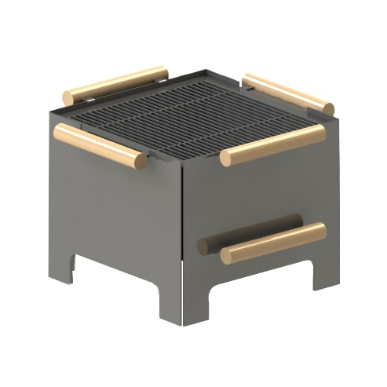
Aan een barbecue denk je altijd wel aan vuur. Daarom denk je in eerste instantie niet dat houd een goede oplossing is als handvat voor een barbecue. Toch blijf ik nog steeds bij mijn keuze voor houten handvaten. Als je de handvaten een behandeling geeft zodat deze brandwerend word en zodra je de handvaten ver genoeg van de vlam plaats zal er geen gevaar ontstaan met hout en vuur.
De 5 handvaten en de barbecue is zo ontworpen dat alle
handvaten de zelfde maten hebben en dat alle handvaten
de zelfde verbinding hebben. De cilindervormige handvaten
worden ingekocht. Vervolgens wordt in elk handvat twee
gaten geboord en verzonken en worden er in elk handvat
twee sleuven gezaagd.
De sleuven worden op de uitstekende stipjes geschoven van de buitenbak, de schuif en het rooster. In de buitenbak de schuif en het rooster zitten net als bij de handvaten ook een gat. Door de gaten van deze onderdelen en de handvaten worden schroeven gezet. Deze schroeven worden vanuit de onderkant van de handvaten geschroefd zodat je deze schroeven in eerste instantie niet ziet.
Een andere manier voor deze verbinding is om gebruikt te maken van een houten stokje of latje. Deze stok of lat doe je net als de schroef door de gaten. In plaat van een losneembare schroefverbinding zul je met lijm de stokjes en latjes in deze gaten lijmen. Nadat dit vast zit ga je de handvaten schuren om zo het later toegevoegde stokje of latje weg te werken in de rest van het handvat.
Toch heb ik gekozen voor een schroefverbinding. De belangrijkste reden hiervoor is dat een schroefverbinding losneembaar is en met lijmen is dat niet meer mogelijk. De houten stokjes of de schroeven zijn net zoveel onderdelen, qua aantal onderdelen verschillen de verbindingen niet, maar qua losneembaarheid en montage tijd schelen de twee verbindingen wel. Ik heb gekozen voor de schroefverbinding omdat deze losneembaar is en korter duurt om te monteren.

3.1) Alternatieven
Alle Platen
In hoofdstuk 2 heb ik al meerdere alternatieven genoemd, maar er zijn ook meerdere alternatieven. In hoofdstuk 3 ga ik de eerder genoemde alternatieven kort samenvatten en leg ik meerdere alternatieven uit.
Het grootste deel van de barbecue bestaat uit staalplaat. Ik heb ervoor gekozen om deze plaat te lasersnijden. Een ander alternatief is knippen en snijden. Met de juiste gereedschappen kunnen we zelf de platen in de juisten afmetingen snijden. Er zijn wel veel nadelen hieraan. Doordat je met je handen werk ben je een stuk slomer dan de machine en zul je ten eerste veel tijd verspillen en lang over het snijden en knippen doen.
Een ander nadeel van handmatig knippen en snijden is dat het vaak niet nauwkeurig is of het is erg moeilijk om nauwkeurig te werken. De lasersnijder is helemaal geprogrammeerd om op de juiste plekken en nauwkeurig alles uit te laseren. Het alternatief van handmatig snijden en knippen valt direct af door alle nadelen.
Een ander alternatief voor het lasersnijden is lasersnijden met een ponslasermachine. Een postlasermachine kan snel gaten in platen ponsen. Als een plaat veel gaten heeft is het ponsen van deze gaten sneller dan lasersnijden. Per stuk zal het niet veel tijd schelen, maar zodra de machine continu draait en de barbecue in productie is dan zul je het tijdsverschil steeds meer merken. Echter hebben veel bedrijven geen ponslasermachine maar alleen enkel een lasersnijder. Uiteindelijk kies ik voor de ponslasermachine. Met deze machine kun je net wat sneller de platen op maat krijgen.
Buiten- en bodembak
De buiten- en bodembak worden zoals al eerder is genoemd aan elkaar gelast. De spleten van buitenbak wordt eerst aan de buitenkant gelast en vervolgens worden de buiten- en bodembak aan de binnenkant gelast met een proplas. Een gehele las is niet nodig omdat enkel een paar proplassen sterk genoeg is. Een proplas is wel minder mooi dan een gewone las maar omdat de las aan de binnenkant zit en uit het zicht is dit geen probleem.
Ik kon ook kiezen voor puntlassen of moeren en bouten. Ik heb uiteindelijk niet voor puntlassen gekozen omdat je dit zou gaan zien. Je zou de puntjes van de puntlas aan de buitenkant zien. Ik heb niet voor bouten of moeren gekozen omdat je hiermee weer meer onderdelen aan de barbecue nodig hebt. Met bouten en moeren is het wel losneembaar in tegenstelling tot het proplassen. Toch kies ik voor het proplassen omdat ik niet het nut zie om de bodembak losneembaar te maken van de buitenbak. Ook kies ik niet voor bouten en moeren om zo het aantal onderdelen voor de barbecue laag te houden.

Klemmetjes
Waarbij ik bij de buiten- en bodembak niet heb gekozen voor een puntlas heb ik hiervoor wel gekozen bij de klemmetjes. In totaal komen er vier klemmetjes om zo de schuif vast te zetten tegen de bodembak. Deze klemmetjes worden gepuntlast. De klemmetjes zouden ook kunnen worden gelast of met bouten en moeren vastgemaakt kunnen worden.
De reden dat ik niet kies voor bouten en moeren is dezelfde reden als bij de buiten- en bodembak. Bij bouten en moeren heb je weer extra onderdelen. Ook hoeven de klemmetjes niet losneembaar te zijn na montage. Ook kies ik niet voor lassen of proplassen. Ik kies niet voor lassen of proplassen omdat dit simpel gezegd te lang duurt. Een puntlas is veel sneller en veel makkelijk gezet dan een las of proplas.
Waar wel rekening mee gehouden moet worden bij een puntlas is dat een puntlas op zichzelf makkelijk los te wringen is. Daarom heb ik ervoor gekozen elke klem twee puntlassen te geven. Dit voorkomt het loswring probleem en zorgt voor meer stevigheid. Doordat puntlassen is in het algemeen snel verloopt zul je weinig tijd kwijt zijn aan deze extra paar puntlassen.
Handvaten
De handvaten zijn de enigste onderdelen die niet van plaatstaal is. Alleen de handvaten en de schroeven hiervoor zijn niet uit een plaat. De handvaten zijn van hout en zijn cilindervormig. Ik heb voor een cilindervormig handvat gekozen omdat dit over het algemeen de fijnste vorm is om vast te pakken. Bij een rechthoekige of andere vorm krijg je sneller last van je handen en het pakt minder fijn vast omdat je handen mij het pakken van iets ook een soort van cilinder vormen.
Ik heb heel bewust gekozen voor houten handvaten omdat hout een erg lage warmtegeleiding heeft. Dit betekent dat hout slecht de warmte in zich trekt. Het voordeel hiervan is dat wanneer je de handvaten vastpakt je niet zult merken dat de barbecue toch best heet is. Zodra de handvaten direct de plaat zouden zijn of als de handvaten van een ander materiaal met een betere warmtegeleiding zouden zijn dan zou je je handen verbranden. Het nadeel van warme handvaten is dat het lang duurt voordat het weer is afgekoeld en opgepakt kan worden.
De handvaten zijn op een veilige afstand van het vuur en de handvaten zouden geen gevaar hebben met de vlam bij de kolen. Voor de zekerheid om toch te voorkomen dat de handvaten alsnog in brand zouden gaan zou je de handvaten kunnen bewerken. Je zou de handvaten brandveilig kunnen maken door de handvaten met de juiste bewerkingen te behandelen.
Naast een schroefverbinding zou je ook balken of stokjes kunnen gebruiken om de handvaten aan de platen te verbinden. Je zou deze balkjes of stokje vast kunnen lijmen in het handvat terwijl de plaat hier ook doorheen steekt. Nadat je de houten balkjes of stokjes door de handvaten en de plaat hebt gestoken zou je ze kunnen veilen of schuren om zo de balken of stokjes weg te werken in de rest van het handvat. Dit kost meer tijd en zal niet veel meer extra’s brengen. De schroeven zijn nauwelijks zichtbaar. Ik zie dus geen reden om geen schroefverbinding te gebruiken.
Deksel
In mijn Cad-tekeningen en in mijn concept heb ik geen deksel ontworpen. Toch bij nader inzien vind ik het best belangrijk dat de barbecue een deksel krijgt. Deze deksel zou geen extra functie krijgen tijdens het barbecueën. De deksel is meer bedoeld voor na het barbecueën.
Als je namelijk klaar bent met barbecueën en je met de auto, boot of hoe dan ook terug wilt gaan naar huis zul je de barbecue mee moeten nemen. Het nadeel van de barbecue zonder deksel is dat de barbecue nog ruikt/stinkt naar kolen, vuur en vlees. Deze geur zou je graag willen vermeiden en zou je niet urenlang in de auto willen hebben. Daarom vind ik het toch belangrijk een deksel toe te voegen aan de barbecue.
De deksel zal op de zelfde manier als het rooster gemaakt worden. De deksel zal een kopie van het rooster zijn maar in plaat van de balken van het rooster zal de deksel helemaal heel en dicht zijn, maar qua maten van de plaat zullen het rooster en de deksel niet verschillen. De deksel wordt eerst gelaserd en geponst met de ponslasersnijder en vervolgens worden de handvaten met schroeven bevestigt aan de deksel.
De deksel is plat en ligt net als het rooster los op de
buitenbak. Ik heb hier voor gekozen omdat de deksel
bedoeld is om de geur en rook tegen te houden. De
deksel is niet bedoeld om te gebruiken tijdens het
barbecueën wanneer het vlees op het rooster ligt.
Ook heb ik niet bang voor omval gevaar. De barbecue is vrij stevig en zal niet snel omvallen. De deksel zal er niet snel afvallen of afschuiven. Ook kan de deksel zijn functie goed genoeg uitvoeren zonder vast te zitten.
De deksel zal niet nodig zijn tijdens het barbecueën maar zou wel gebruikt kunnen worden. Wanneer er geen vlees op de barbecue ligt maar er wel veel rook uit de barbecue komt zou je de deksel even op de barbecue kunnen leggen. Maar naast dit is het hoofddoel van de deksel toch echt de geur in de auto, boot of ergens anders te verminderen.
De deksel zit niet in mijn eerste ontwerp maar bij nader inzien vind ik het toch erg belangrijk en de deksel zal ik meteen bij de verbeterpunten vermelden zodat deze bij het tweede ontwerp kan worden toegevoegd. De deksel zou ik ook kunnen uitbrengen als extra accessoire. De bedoeling is dan dat de barbecue zoals het nu in het eerste ontwerp zo verkocht wordt. De bedoeling van de deksel zal dan zijn dat je de deksel er los bij zou kunnen kopen. Is sommige gevallen en situaties is de deksel minder belangrijk of zelfs overbodig. De deksel vind ik vooral belangrijk bij lange reizen in de auto.

Warmte
Vanaf het begin heb ik al erg goed nagedacht over de warmte van de barbecue. Nadat de barbecue is gebruikt da=zal de barbecue nog een lange tijd heet zijn. Voor mijn doelgroep is het erg nadelig om lang te wachten totdat de barbecue is afgekoeld. De barbecue is namelijk gemaakt voor de doelgroep “kleine groep mensen van huis”. Meestal, als je een dagje met de auto weg bent geweest en na het barbecueën terug naar huis wilt gaan doe je de barbecue direct in de achterbak.
Een hete barbecue doe je niet zomaar even in de achterbak en rij je mee weg. Je moet eerst zorgen dat de barbecue afkoelt. Om te zorgen dat de barbecue niet te heet wordt heb ik gebruik gemaakt van een binnen- en buitenbak. In de binnenbak komen de kolen te liggen en deze binnenbak zal dus tijdens het barbecueën heet worden, tot in tegenstelling van de buitenbak. Door de ruimte en isolatie tussen de binnen- en buitenbak zal de buitenbak nooit erg heet worden. De buitenbak is wordt dus minder warm en is veel sneller afgekoeld. Door deze binnen- en buitenbak constructie zul je minder lang hoeven te wachten tot de barbecue is afgekoeld en kun je gewoon gaan rijden met een warme binnenbak.
Ook is het belangrijk dat als de barbecue uit is en de kolen niet meer branden of kunnen branden dat je de schuif openzet. In de tussentijd dat de barbecue uit is en je de barbecue opbergt in de achterbak is het belangrijk dat de kolen en de binnenbak wel even een beetje afkoelen. Zodra je de schuif helemaal opendoet zal er lucht bij de binnenbak en de kolen komen. Dit zorgt ervoor dat de kolen en de binnenbak iets sneller gaan afkoelen. Het is wel belangrijk dat de schuif weer dicht gaat zodra je de barbecue opbergt. De geur kan door deze gaten met de deksel alsnog rondgaan.
Als je de barbecue niet direct meeneemt of überhaupt niet meeneemt met de auto is het alsnog fijn dat er een binnen- en buitenbak is. De binnenbak is bijna onmogelijk om per ongeluk aan te raken maar de buitenbak daar in tegen is heel makkelijk aan te raken. Door de isolatie van de binnen- en buitenbakconstructie zal de buitenbak nooit zo warm worden dat je je vingers er aan gaat verbranden. Zul je dus per ongeluk de barbecue aanraken zul je niet zo snel je vinger verbranden dan zonder een binnen- en buitenbakconstructie.
Een ander voordeel van de binnenbak is de rotzooi, het afval en het vet en vlees wat van het rooster afdruipt. Dit komt namelijk alleen maar in de binnenbak terecht. De buitenbak zal aan de binnenkant überhaupt niet vies kunnen worden, alleen aan de buitenbak als je knoeit. Maar doordat alleen de binnenbak vies wordt is de barbecue ook nog erg makkelijk schoon te maken.
Nadat de binnenbak is afgekoeld kun je de binnenbak uit de barbecue pakken, kun je gemakkelijk alle rotzooi eruit halen en vervolgens eenvoudig de binnenbak schoonmaken. Na het schoonmaken kun je de binnenbak weer simpel in de barbecue leggen en kun je de barbecue opbergen voor de volgende keer.

